H Treball de recerca

Història dels videojocs en format de llibre digital

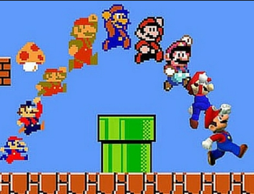
Institut Rafael Campalans
Mòdul 12 – Projecte de síntesi
Albert Ferrer Creus
Curs 2019-2020
2n SMX
Índex
Introducció 3
Precedents 4
Disseny i implementació 5
Conclusions 6
Annexos 7
Webgrafia 8

Introducció
He escollit realitzar aquest projecte aprofitant la oportunitat de crear un llibre digital mitjançant una eina online dins d’una pàgina web perquè mai abans havia tocat res relacionat amb llibres digitals i m’ha semblat interessant poder treballar-hi per primera vegada en aquest projecte.

Precedents

Cap ni un, vaig haver d’enviar un correu a en Quim preguntant-li sobre el tema, una vegada em va resoldre el dubte jo mateix em vaig dedicar a buscar informació, però mai abans havia tocat res relacionat amb llibres digitals.

Disseny i implementació
Per a crear el llibre digital, simplement vaig anar a la pàgina web Flipsnack, em vaig crear una conta d’usuari amb el correu de l’institut, i vaig anar tocant fins que mitjanament vaig entendre com funcionava.
Per a insertar text el que haurem de fer és anar a la part esquerra, al dashboard, i seleccionar la opció Text, allà podras escollir si vols afegir un títol, subtítol etc:
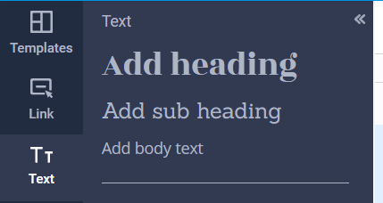
I per a insertar imatges, haurem d’anar també al dashboard i seleccionar la opció Uploads, allà hi podrem arrastrar el fitxer desitgat, en format .png, .jpg. .gif etc:
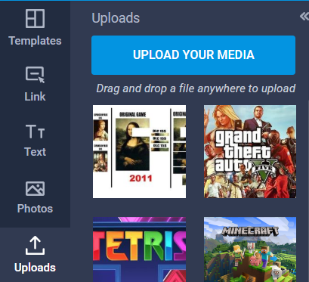
I seguidament per a insertar la imatge al document, l’arrastrem fins a on volem que aparegui i:
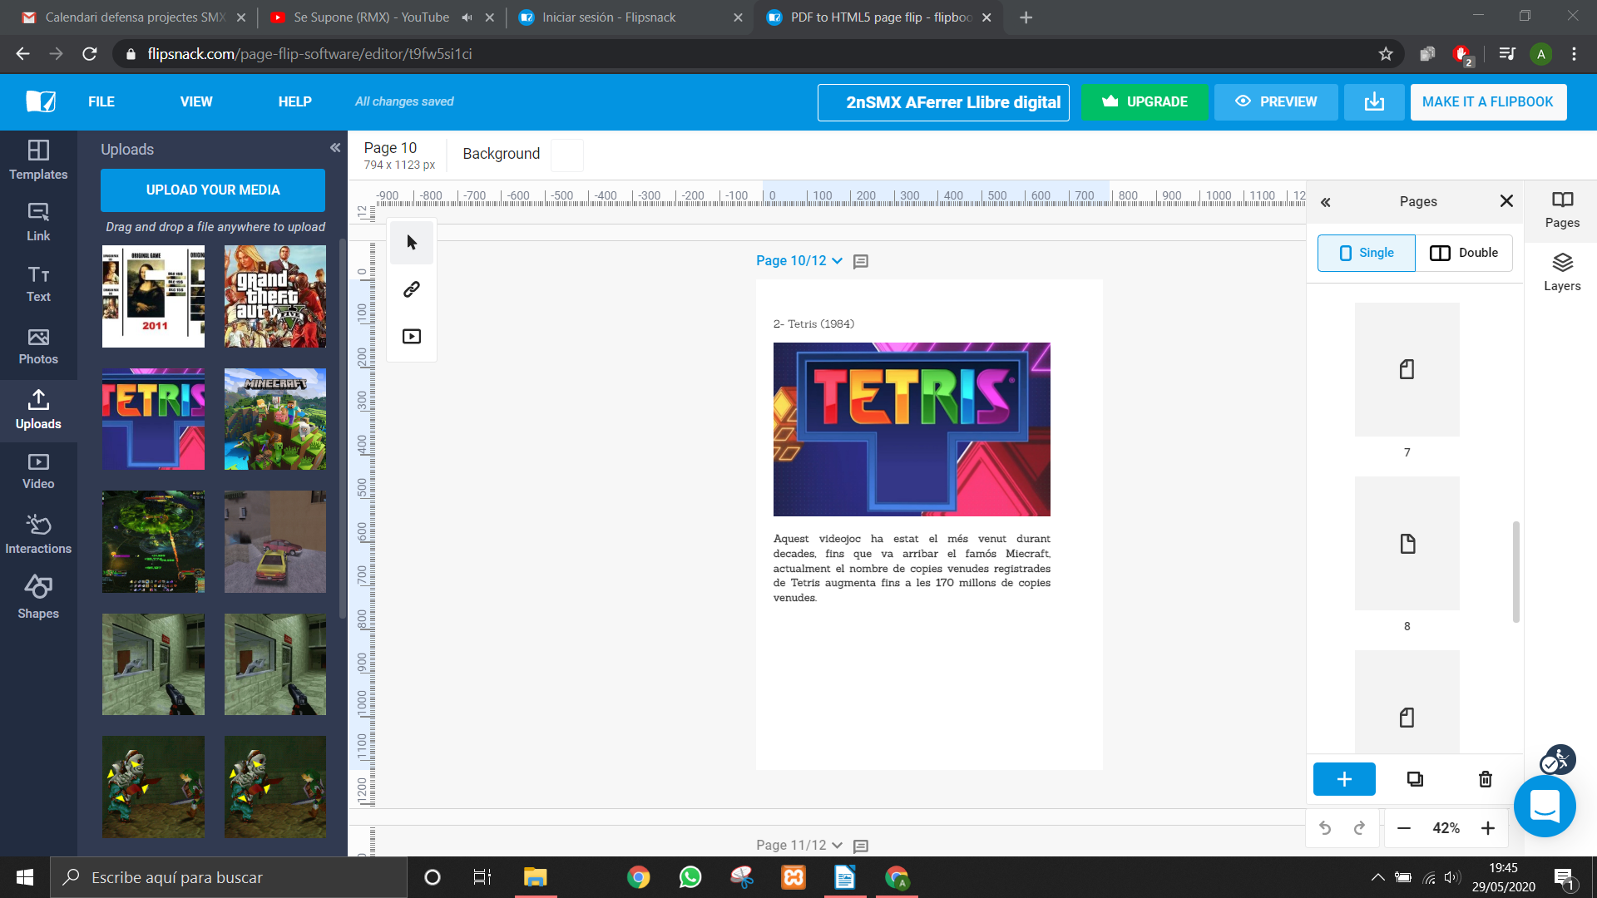

Conclusions
Bé, la meva idea inicial era realitzar un llibre digital amb format .AZW3, que és la extensió que permet obrir fitxers dins de llibres digitals, és a dir, la meva germana té un Kindle d’amazon (Una tablet que serveix per llegir llibres digitals) i volia realitzar el fitxer i extraure’l per a aconseguir llegir el llibre digital mitjançant el Kindle, però vaig descubrir que per a exportar fitxers mitjançant la eina que jo utilitzava, havia de pagar la subscripció premium, per tant, he realitzat el llibre digital però malauradament només es pot llegir des-de el link que em proporciona la mateixa eina.

Webgrafia
22/05 https://es.wikipedia.org/wiki/Tennis_for_Two
22/05 https://www.xataka.com/basics/formatos-compatibles-kindle-cuales-como-convertir-que-no
23/05 https://es.wikipedia.org/wiki/Contenido_descargable
23/05 https://latam.historyplay.tv/hoy-en-la-historia/se-lanza-tennis-two-considerado-el-primer-videojuego-de-la-historia
24/05 https://www.hobbyconsolas.com/listas/20-videojuegos-mas-populares-historia-357957
24/05 https://www.hobbyconsolas.com/reportajes/10-videojuegos-que-cambiaron-historia-entretenimiento-278955
24/05 https://esports.as.com/bonus/videojuegos/juegos-vendidos-historia_3_1277302262.html

